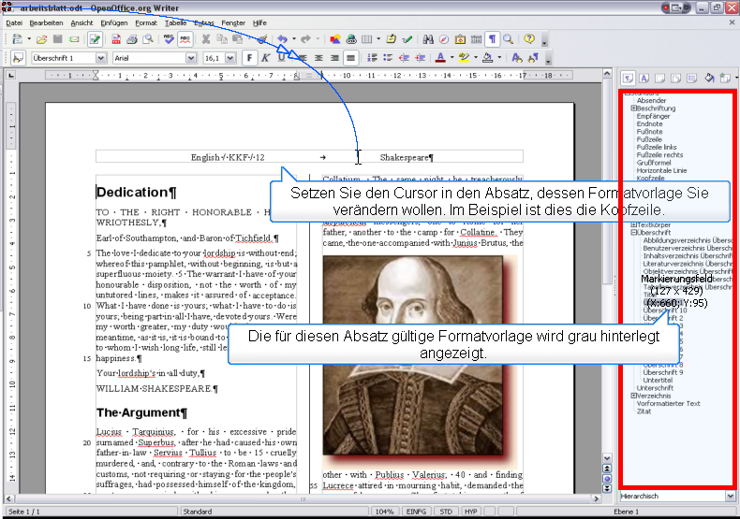

Setzen Sie den Cursor in den Absatz, dessen Formatvorlage Sie verändern wollen. Im Beispiel ist dies die Kopfzeile.

Die für diesen Absatz gültige Formatvorlage wird grau hinterlegt angezeigt.
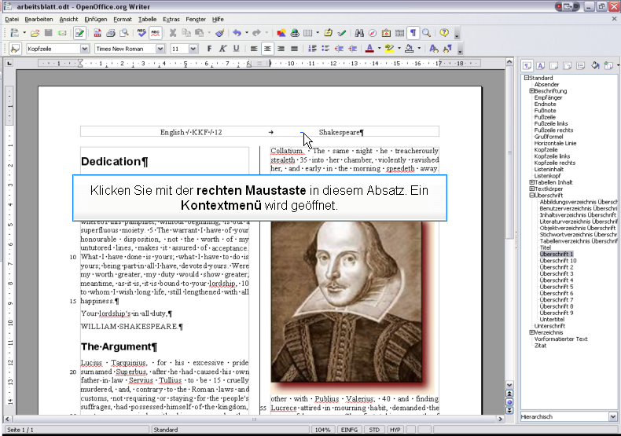

Klicken Sie mit der rechten Maustaste in diesem Absatz. Ein Kontextmenü wird geöffnet.
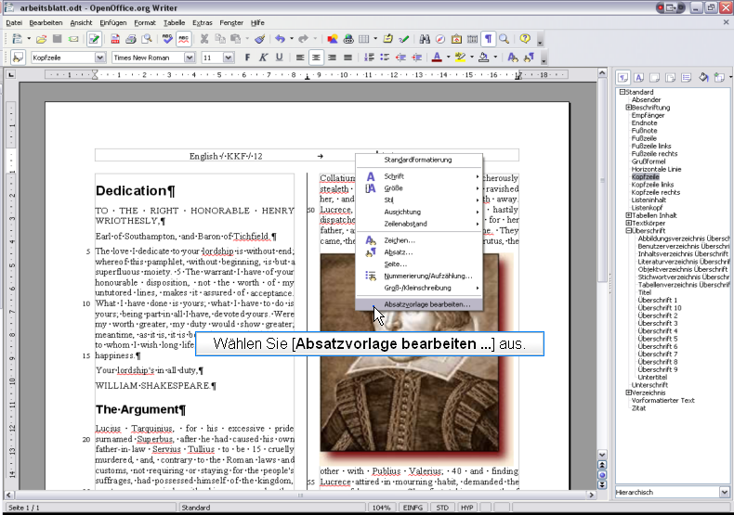

Wählen Sie [Absatzvorlage bearbeiten ...] aus.
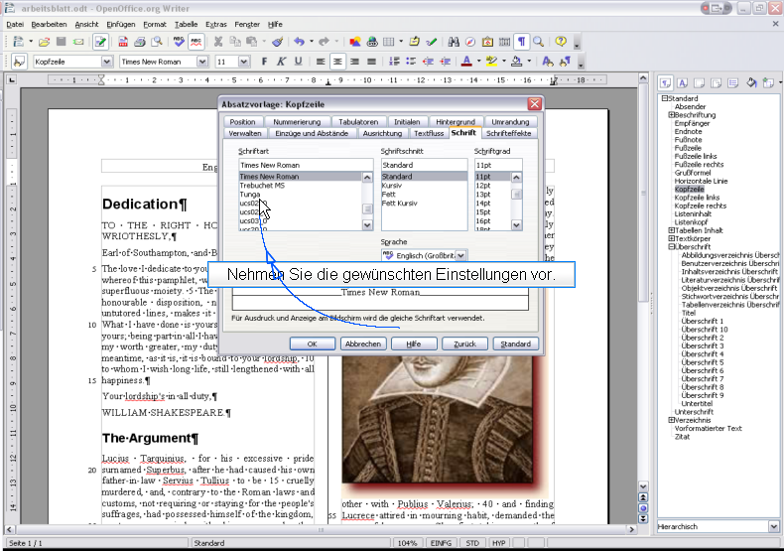

Nehmen Sie die gewünschten Einstellungen vor.
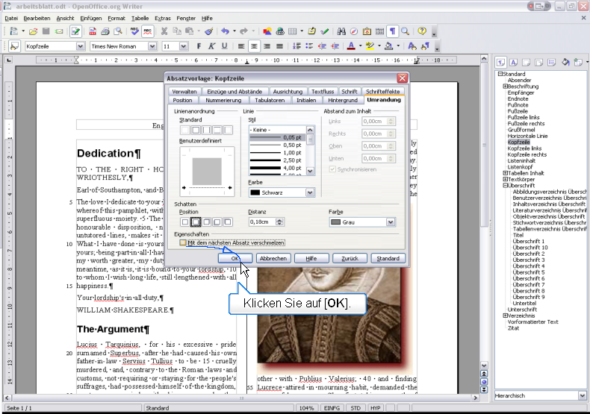

Klicken Sie auf [OK].
Folie 13 - Folie 13
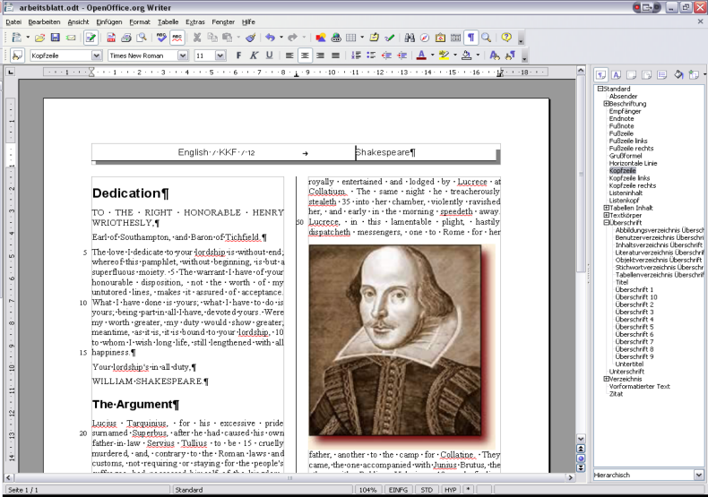
Textbeschriftung

